CHAPITRE2, QUESTION 1 : Quelles sont les grandes évolutions de l’emploi en France depuis une cinquantaine d’années ?

- ACTIVITE, EMPLOI ET CHOMAGE

- Travail, ou emploi ?
Document 1
Voici un ensemble d’activités :
- Préparer les repas pour toute la famille - Etre musicien professionnel - Etre cuisinier dans un restaurant
- Etre chauffeur de taxi salarié - Expliquer un cours à un camarade de classe
- Etre bénévole dans une association humanitaire - Etre enseignant dans un lycée
- Travailler en tant que salarié dans une association humanitaire
- Etre chauffeur de taxi-artisan, c’est-à-dire sans patron - Faire de la musique avec ses amis
1) Lesquelles de ces activités correspondent à un travail ? Pourquoi ?
2) Lesquelles de ces activités correspondent à un emploi ? Pourquoi ?

- Actif, ou inactif ?
Document 2
Population totale
Population active : elle comprend principalement les personnes qui déclarent :
- exercer une profession même à temps partiel ;
- être en congés maladie ;
- être apprenti, stagiaire rémunéré ...;
- être chômeur à la recherche d'un emploi.

Population inactive : personnes qui ne sont ni en emploi ni au chômage : enfants, étudiants, retraités, hommes et femmes au foyer, personnes en incapacité de travailler,...
Population active occupée : population disposant d’un emploi
Population active inoccupée : population sans emploi à la recherche d’un emploi (chômage)
- Déterminez si les personnes suivantes sont actives occupées, active inoccupées ou inactives, en les plaçant dans le tableau suivant :
 | Active occupée | Active inoccupée | Inactive
- un agriculteur travaillant seul sur son exploitation
- un fonctionnaire
- un professeur de sciences économiques et sociales
- un chômeur recherchant un emploi
- une personne sans emploi n’en recherchant pas
- une femme au foyer s’occupant de ses enfants et de son intérieur
- un étudiant
- un stagiaire rémunéré par son entreprise
- un stagiaire non rémunéré
- Recopier les formules suivantes et remplacer les pointillés par les termes suivants correspondants :
Population active occupée, population inactive, population totale, chômeurs
- population active totale – population active occupée = …………….
- population totale - population active = ………………….
- population active + population inactive = ………………….
- population active totale – chômeurs = ………………….
Document 3

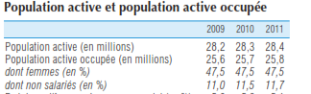
Source : TEF 2013, Insee

- Que signifient : « 28.4 », et « 47.5 » en 2009 ?

- LES GRANDES EVOLUTIONS DE L’EMPLOI ET DU CHOMAGE

- L’évolution du nombre d’emplois

Document 4

Source : Le travail et l’emploi dans 20 ans, Rapport et documents, Centre d’analyse stratégique, Juillet 2011

- Combien y a-t-il approximativement d’emplois en France en 2009 ?
- Calculez l’évolution du nombre d’emplois en France entre 1995 et 2008
- Depuis 1955, y a-t-il eu des périodes en France où le nombre d’emplois a diminué ?

- L’évolution de la structure des emplois
- Par secteur d’activité
Document 5

- Pourquoi peut-on parler de « tertiarisation » de l’emploi ?
- Selon vous, comment peut-on expliquer cette évolution

- Par type de métier
Document 6
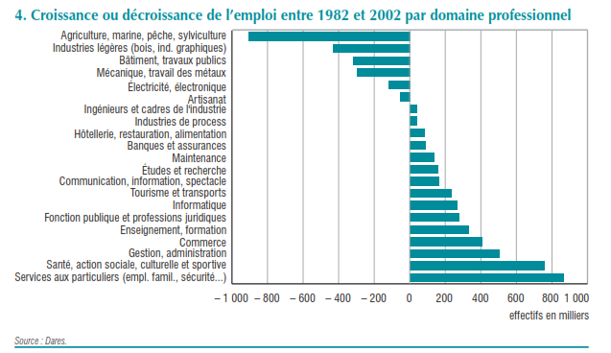
- Par statut
Document 7

Note : en 2011, le taux de salarisation était de 88.3%
- Qu’est-ce qu’un salarié ? Un indépendant ?
- Peut-on parler de salarisation de l’emploi ?

- Par type de contrat
Document 8

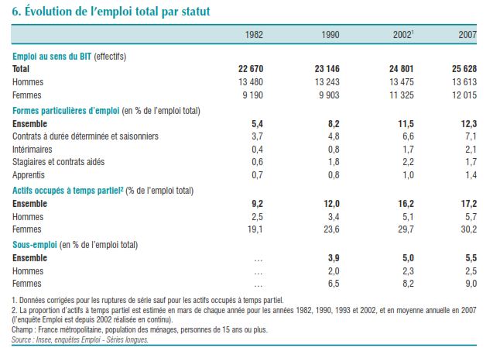

- Une évolution dans les deux sens
Document 9
« L’évolution du taux de chômage ou d’emploi résulte toujours de la différence entre des flux d’entrées et des flux de sorties. C’est comme dans une baignoire où il y a de l’eau qui rentre et de l’eau qui sort : le niveau de l’eau correspond à la différence entre l’arrivée et la sortie.
En ce qui concerne l’emploi, l’économie française est très dynamique puisqu’elle crée énormément d’emploi même si elle en détruit aussi beaucoup.
Il y a donc toujours des créations d’emplois, même si elles sont ralenties en période de crise, et toujours des destructions d’emplois.
Le marché du travail n’est pas quelque chose de statique mais au contraire de très dynamique, il y a un turnover constant. Environ 10 000 emplois sont créés et détruits chaque jour en France, et compte tenu des rotations entre postes ou entre activité et inactivité, 30 000 personnes quittent un emploi ou en reprennent un chaque jour, ce qui fait un turnover de presque 1 million par mois en incluant les CDD, fin d’intérim etc.
Donc même si l’emploi diminue globalement, il est possible de rentrer sur le marché du travail simplement par le jeu des départs en retraite, des rotations, des gens qui quittent un emploi pour en prendre un autre, des CDD transformés en CDI, etc »
Interview d’Etienne Wasmer sur la site Kezeco, http://www.kezeco.economie.gouv.fr/Etienne-Wasmer-economiste-du
- Comment se fait-il que le nombre total d’emplois puisse rester constant ou augmenter alors même que chaque jour plus de 10 000 emplois sont détruits dans l’économie française ?

Document 10
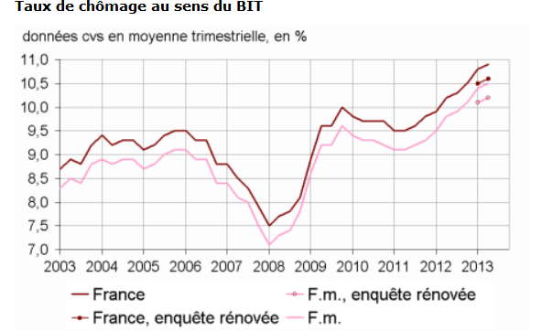

Document 11
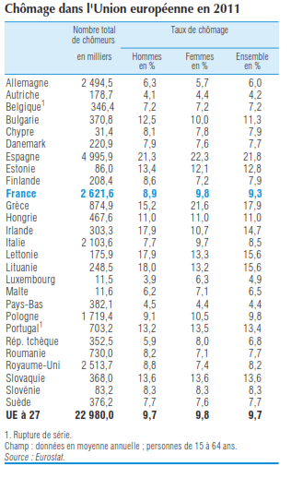

- Les différents pays présentés connaissent-ils globalement depuis 1990 des taux de chômage égaux ?

Document 12 : Variation de la population active, de l’emploi et du chômage
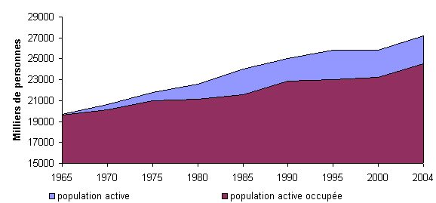

Données: Insee
- Que mesure la différence entre la population active et la population active occupée ?
- Combien y avait-il approximativement d’actifs en 1965 ? Combien y avait-il approximativement de chômeurs en 1965 ?
- A partir de ce graphique, peut-on dire que le nombre de chômeurs a augmenté en France entre 1965 et 2005 ? Pourquoi ?
- Le nombre d’emplois en France a-t-il diminué entre 1965 et 2005 ?

